|  |
| --- |
| **딥러닝을 이용한 SMP 예측 모델 개발 및 시각화**  **요 약**  본 연구는 과거의 데이터를 바탕으로 SMP 예측을 가시적으로 확인하고, 경제적인 이익을 확보해주며 전력 망의 안정성에 기여한다. SMP는 인공지능을 이용하여 예측할 수 있으며, 보다 정확한 예측 값을 얻기 위해서는 SMP에 크게 영향을 미치는 전력수요, 연료비, 유가 등의 요인에 대한 변수 처리, 인공지능 학습 알고리즘 모델의 성능과 입력되는 데이터의 특징을 추출하는 전처리 과정이 핵심적인 역할을 한다. 이 연구에서는 Long Short-Term Memory (LSTM) 학습 알고리즘 모델을 사용하여 SMP 예측한다. 실제 SMP와 예측 SMP를 Kibana 대시보드로 표현한다. |

**1. 서론**

**1.1. 연구배경**

우리나라는 에너지 대외 의존도가 높고 유가 변동에 의한 영향이 크기 때문에 안정적인 에너지 수급이 중요한 과제이다. 기존의 화석연료를 변환시켜 이용하거나 햇빛, 물, 지열, 강수, 생물 유기체 등 재생 가능한 에너지를 변환시켜 이용하는 에너지로 11개 분야를 신재생에너지로 정의하고 정부에서도 ‘2021년 신재생에너지 보급지원사업’을 추진하여 신재생에너지 설비 설치 비용을 일부 지원하고 있다. 신재생에너지는 화석 에너지 고갈 문제와 환경문제에 대한 핵심 해결방안이라는 점에서 그 중요성과 개발 필요성이 점차 증가하고 있다.

이렇게 신재생에너지를 중요하게 여기고 개발하고 있는 이유는 안정적인 전력을 생산하기 위해서이다. 국내 전력산업은 지속적으로 증가하는 전력 수요에 안정적으로 대처하기 위해 다양한 방법들을 활용하고 있다. 그 중 2014년 신규 개설된 수요반응(Demand Response, DR)시장은 공급 자원의 추가적인 생산과 건설을 회피하고 전력 가격 및 전력 수급의 안정 효과를 가진다. DR시장에서 전력을 거래할 때 System Marginal Price(SMP)를 기반으로 전력을 거래하고 있다. 또한 태양광 발전 전력 거래 시장에서도 SMP를 기반으로 거래한다. SMP를 예측함으로써 전력 거래 낙찰에 미치는 영향을 분석하여 경제적인 이익을 확보할 수 있고, 시장의 동향을 예측하여 전력 망의 안정성에 기여할 수 있다.

**1.2. 연구목표**

본 연구는 과거의 SMP 데이터를 바탕으로 SMP를 예측하여 가시적으로 확인하여 DR 수요 거래 시장에서의 낙찰에 대한 분석을 통해 경제적인 이익을 얻어낸다. 또한 앞으로의 시장동향을 예측함으로써 전력 망의 안정성을 유지하는 것을 목적으로 한다.

첫 번째 전력거래소에 매일 업로드 되는 계통한계가격(SMP)를 크롤링하여 딥 러닝 모델 중 LSTM모델을 사용하여 앞으로의 SMP를 예측한다. SMP에 크게 영향을 미치는 요소들을 파악하여 전력수요, 연료비, 유가 등의 요인들에 대해 전 처리와 변수 처리를 하고 비교를 통해 보다 정확한 예측 값을 얻어낸다. 데이터 수집은 전력거래소에서 Python Scrapy 프레임워크를 사용하여 크롤링을 진행한다. 가져온 SMP는 Elasticsearch와 MySQL Database에 저장한다.

두 번째 실제 SMP와 예측된 SMP를 비교하기 위해 Elasticsearch와 Kibana를 사용해 대시보드로 구성한다. 모델에서 예측한 값을 Elasticsearch와 MySQL Database에 저장 후 Kibana 대시보드로 표현하여 가시성을 높이고 예측한 값이 틀린 부분을 확인한다.

세 번째 SMP가 경제성 DR 시장 낙찰에 미치는 영향을 분석하고, 이들의 예측을 통해 시장 동향을 분석한다. SMP는 경제성 DR 시장 내 수요 자원의 낙찰에 영향을 미친다. 따라서 일정 기간의 수요 자원의 시장 낙찰 결과를 분석하여 월 평균 가격 동향과 낙찰량을 분석하여 시장 동향을 파악한다.

**2. 관련연구**

**2.1. 계통한계가격 SMP(System Marginal Price)**

계통한계가격은 전력 판매자가 발전한 전기 에너지를 전력중개소를 통해 한국전력공사에 파는 가격을 의미한다.

**2.1.1. 가격결정방법**

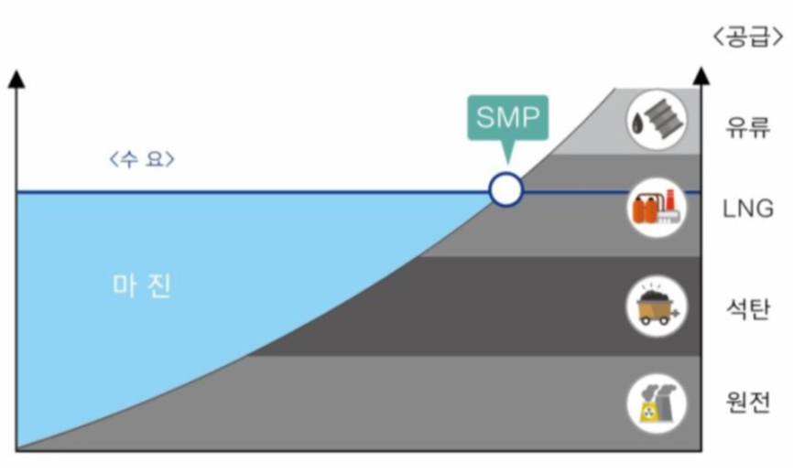

**[그림 1] SMP의 가격결정방법**

전기의 가격도 일반 상품의 가격과 마찬가지로 경쟁 시장에서 수요와 공급의 균형점에서 결정되는 원리와 같다. 우리나라의 전력시장 가격은 1시간 단위로 전력거래 하루 전에 결정되며, 하루 전에 예측한 전력 수요와 발전사의 발전 공급 입찰이 만나는 점에서 결정된다.

즉 전력을 구매하고 싶은 구매자와 전력을 팔고 싶은 판매자가 각각 원하는 적정가격이 만나는 접점에서 거래가격이 결정된다.

**2.1.2. SMP가 필요한 이유**

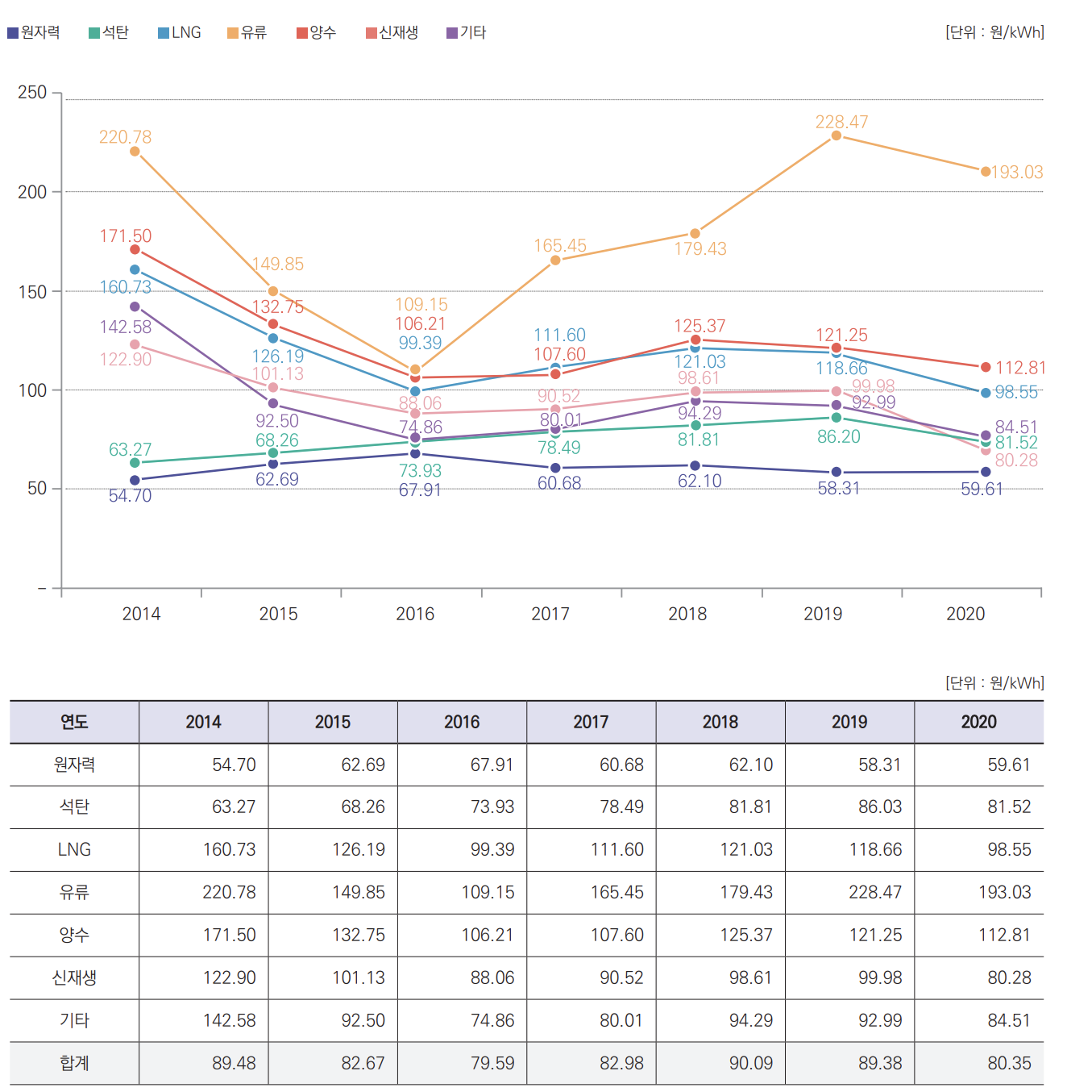

**[그림 2] 정산 단가**

SMP 가격은 계통한계가격으로 전력을 판매하는 판매자가 다른 에너지원으로 전기 에너지를 만들어 내기까지 비용이 발생하게 되는데 이 비용은 사용하는 발전원 별(유류, LNG, 석탄, 원전 등) 원가 비용이 다르고, 발전 시 드는 비용도 모두 다르게 된다. 따라서 발전에 드는 평균치로 적정 한계선을 정해 판매와 공급이 원활하게 하기 위해 정해놓은 가격이 필요하므로 SMP가 필요한 것이다.

**2.1.3.** **SMP의 변동 요인**

SMP가격 책정 원리는 발전원 별 원가 구매 비용을 가장 먼저 고려하기 때문에, 매년 달라지는 국가 유가에 가장 많은 영향을 받는다. 우리나라는 자체 생산 연료가 없고 해외에 에너지 의존도가 높기 때문에 세계 유가 시장과 정부의 에너지 정책에 많은 영향을 받는다.

**2.1.4.** **SMP의 가격결정 절차**

전력거래소는 다음날 거래일의 수요를 예측하여 하루 전에 발전 업체로부터 공급 가능한 발전 용량을 입찰 받고 이를 바탕으로 1시간 단위로 시간대를 나눠 발전계획을 수립하여 시장가격을 결정한다. 전력을 구매하고 싶은 구매자의 수요는 충족시키면서, 공급자들의 발전 비용은 최소화 할 수 있는 거래 환경을 만드는 것이다.

**2.1.5.** **SMP가 사용되는 거래**

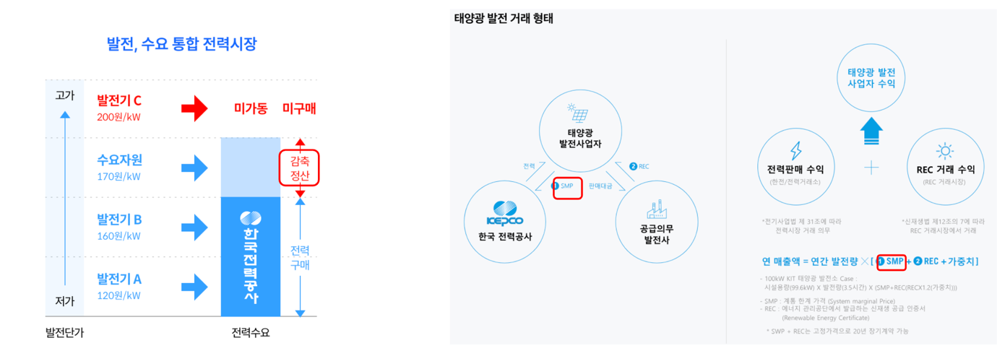

**[그림 3] DR수요거래 시장 [그림 4] 태양광발전거래 시장**

SMP는 DR(수요 거래) 시장의 정산 거래 및 태양광 발전의 매출액 거래에 사용된다. DR 수요거래시장의 경제성 DR 거래 감축 정산 시 정산금은 낙찰량에 SMP를 곱하여 받는다. 태양광 발전 전력 거래 시장의 경우도 정산금은 발전량에 SMP를 곱하여 매출액을 산정한다.

**2.2. 전력 시장의 구조**

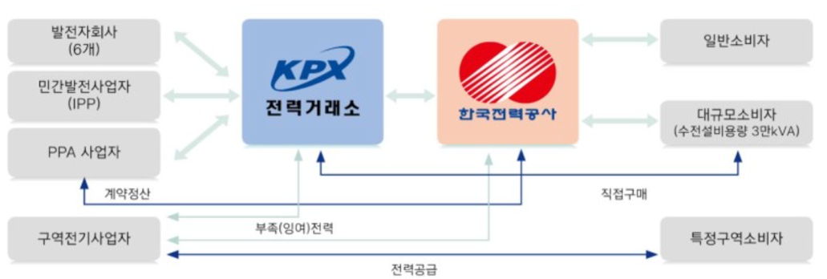

**[그림 5] 전력 시장의 구조**

전력 시장은 1999년에 시작한 전력산업 구조개편 기본계획에 따라 2001년에 개설한 전기를 생산하고 사고파는 시장이다. 전력 시장은 전기사업법에 의거 산업통상자원부 허가를 받은 다수의 사업자로 구성되며 수요예측과 전력도매시장가격 결정 및 계통 운영을 담당하고 있는 전력거래소와 송전, 배전, 판매를 겸업하는 판매사업자인 한국전력공사, 그리고 한전 자회사 6개, 일반 발전 사업자 등으로 구성되어 있다.

모든 전력 거래는 일부 민간 LNG 발전사, 소규모 신재생을 제외하고 전력 시장을 통해서만 가능하다. CBP(Cost Based Pool)로 이뤄진 전력 시장은 발전변동비에 기초하여 전력거래 가격이 결정되는 시장이다. 발전기별 변동비는 전력거래소 비용평가위원회에서 사전에 결정되며, 발전사는 용량만 입찰하는 구조이다. 전력 시장은 하루 전 시장(Day Ahead Market)이다. 거래 가격은 하루 전에 확정되며, 매 시간대 별 예측 수요를 충족시키는 한계 발전기의 변동비로 계통한계가격이 결정된다.

**2.3. SMP 데이터 크롤링**

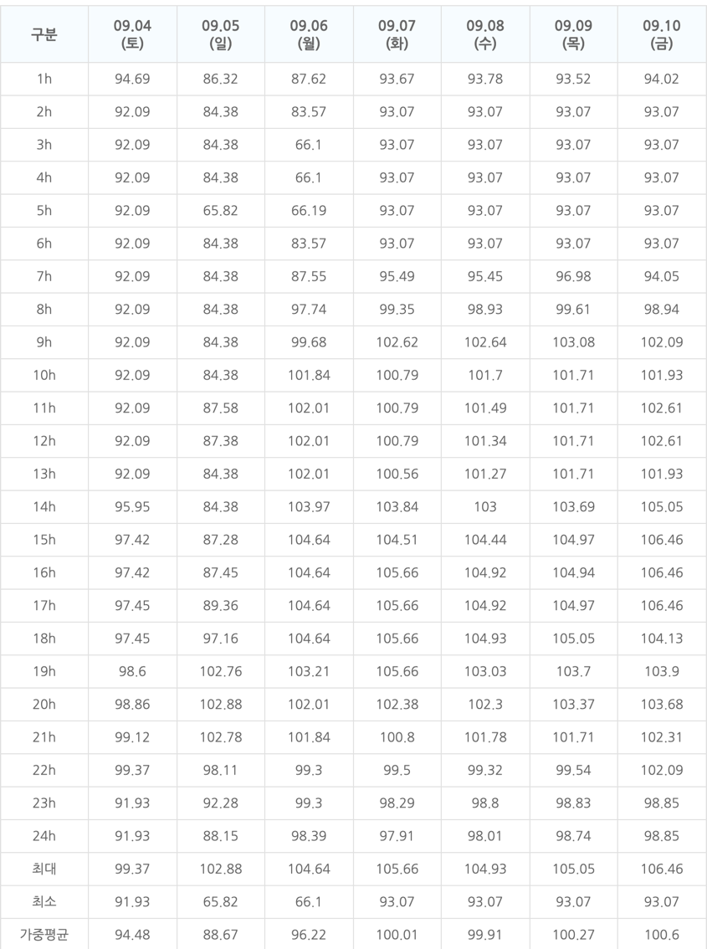

**[그림 6] SMP 가격**

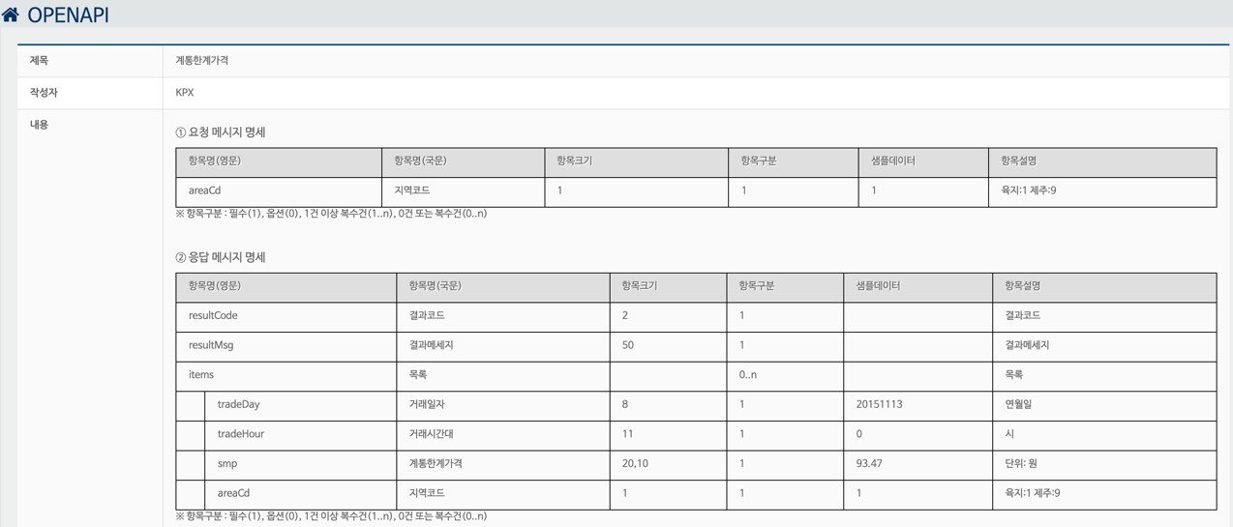

**[그림 7] 전력수급현황 공유시스템 OpenAPI**

위에서 설명한 것과 같이 SMP는 매시간 마다 하루 전에 결정된다. 따라서 데이터를 크롤링하여 ElasticSearch와 MySQL에 저장할 필요성이 있다. KPX의 대국민 전력수급현황 공유시스템 OpenAPI를 사용할 예정이다.

**2.4. 딥러닝을 사용한 SMP 예측**

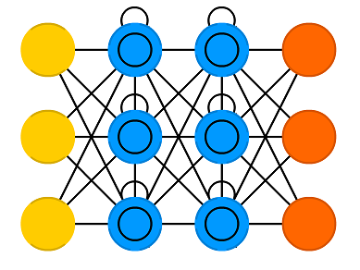

**[그림 8] LSTM의 구조**

LSTM 모델을 사용하여 SMP를 예측할 예정이다. LSTM은 RNN에서 발생하는 vanishing , exploding gradient problem을 해결하기 위해 제안되었다.

LSTM은 gradient 관련 문제를 해결하기 위해 forget gate, input gate, output gate라는 새로운 요소를 은닉층의 각 뉴런에 추가했다. 그림 8을 보면 기본적인 RNN의 구조에 memory cell이 은닉층 뉴런에 추가된 것을 볼 수 있다. memory cell은 추가된 3개의 gate를 의미한다. LSTM에서 Forget gate는 과거의 정보를 어느정도 기억할지 결정한다. 과거의 정보와 현재 데이터를 입력 받아 sigmoid를 취한 뒤에 그 값을 과거의 정보에 곱한다. 따라서, sigmoid의 출력이 0일 경우에는 과거의 정보를 완전히 잊고, 1일 경우에는 과거의 정보를 온전히 보존한다. Input gate는 현재의 정보를 기억하기 위해 만들어졌다. 과거의 정보와 현재 데이터를 입력 받아 sigmoid와 tanh 함수를 기반으로 현재 정보에 대한 보존 량을 결정한다. output gate는 과거의 정보와 현재 데이터를 이용하여 뉴런의 출력을 결정한다

**2.5. Elastic Search와 Kibana**

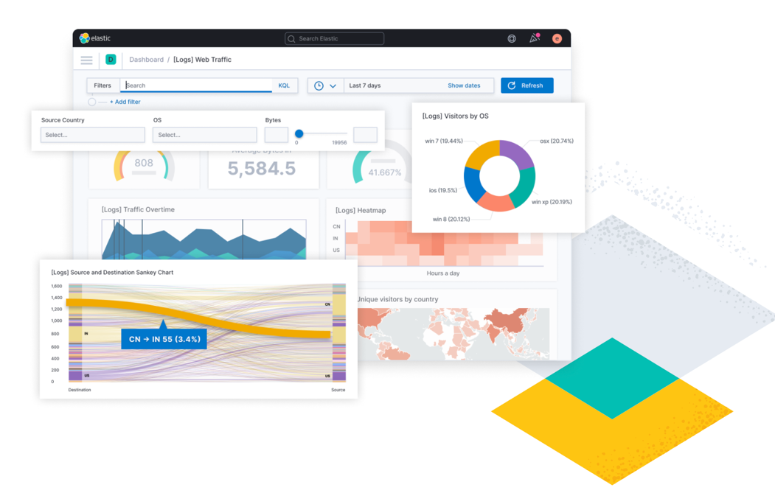

**[그림 8] Kibana**

Kibana는 Elasticsearch 데이터를 시각화하고 Elastic Stack을 탐색하게 해주는 무료 오픈 소스 인터페이스이다. 이것을 통해 대시보드를 구성하여 가시성을 높일 예정이다.

**3. 프로젝트 내용**

**3.1. 시나리오**

**3.1.1. SMP 데이터 크롤링**

**-** 한국전력거래소에서 Python Scrapy 프레임워크를 사용하여 기존의 SMP 데이터를 크롤링하여 Elasticsearch와 MySQL에 저장한다.

**3.1.2. 데이터 전처리**

- 원유 가격, 전력수요, 연료비 등 데이터에 대한 가중치, Forget gate, Input gate 설정을 진행한다.

**3.1.3. LSTM Model 개발**

- 미래의 SMP를 예측하는 딥러닝 모델을 개발한다. 데이터를 전처리하는 과정이 필요하며 학습데이터는 전체 데이터의 70%, 검증 데이터는 전체 데이터의 30%로 사용한다. 크롤링 하여 사용할 전체 데이터는 기간을 정해서 사용할 예정이다.

**3.1.4 Elasticsearch, Kibana Dashboard 구성**

- Elasticsearch에 저장한 실제 SMP와 예측 SMP를 Kibana 대시보드로 표현한다.

**3.1.5 데이터 분석**

- 예측한 데이터와 실제 데이터 값의 차이가 어느 요인으로 인해 발생했는지 매우 유사, 유사, 큰 오차에 대해 수치화를 진행하고, 다른 방식으로 데이터를 전처리하거나 딥러닝 모델을 수정하여 데이터를 분석한다.

**3.2. 요구사항**

**3.2.1. SMP 데이터에 대한 요구사항**

**-** 기간에 대한 정확한 설정이 필요하다.

- 학습 데이터와 검증 데이터를 고정하고 여러 요인에 대해서 먼저 분석 후 예측한 값이 정확도가 높다고 판단될 때 다른 기간으로 다시 예측을 진행할 필요성이 있다.

**3.2.2. 딥러닝 모델에 대한 요구사항**

- Tensorflow 등의 라이브러리와 버전 호환성을 확인한다.

- 다른 모델을 사용했을 때 예측한 값과 비교의 필요성이 있다.

**3.2.3. 데이터 분석에 대한 요구사항**

- 딥러닝 모델을 통해 예측된 데이터가 실제 SMP와의 오차에 대해 수치화한다.

- Kibana 대시보드를 통해 가시적으로 표현된 데이터가 어떤 요인에 의해 오차가 발생하였는지 분석한다.

- 대시보드에 유가의 정보가 포함이 될 수 있다면 추이를 파악하기 위해 표시를 진행한다.

- 유가와 전력 가격의 관계에 대해서 심도 깊은 분석이 필요하다. 대칭적으로 이뤄지는지 확인하고 유가 변동에 의한 SMP 가격의 변화에 대해서 분석이 필요하다.

**4. 향후 일정 및 향후 진행 과정**

**4.1. 향후 일정**

|  |  |
| --- | --- |
| 4주차 | * 주제 관련 자료조사 * 기초조사서 작성 * 멘토 회의(이민혜 멘토님) |
| 5주차 | * SMP 데이터 크롤링 * 기초 조사서 제출 * 9월 면담 보고서 제출 * 10-01(금) 19:00~20:00 배성호 지도교수님과 2차 회의 |
| 6주차 | * MySQL 및 Elasticsearch 데이터 저장 * 데이터 전처리 * 멘토 회의(이민혜 멘토님) |
| 7주차 | * SMP 예측 딥러닝 모델 개발 진행 * 중간보고서 작성 |
| 8주차 | * Elastic Search및 Kibana 대시보드 구성 * 가설 검증 및 예측 정확도 수치화 * 문서화 진행 * 멘토 회의(이민혜 멘토님) |
| 9주차 | * 중간보고서 제출 준비 |
| 10주차 | * 최종보고서 준비 * 추가 개발 진행 * 10월 면담 보고서 제출 |
| 11주차 | * 최종보고서 작성 * 추가 개발 진행 |
| 12주차 | * 최종보고서 작성 * 최종 발표 준비(시나리오, PPT, 시연) |
| 13주차 | * 최종 발표(온라인으로 평가 진행) * 최종 보고서 검토 |
| 14주차 | * 최종 보고서 검토 |
| 15주차 | * 최종 보고서 제출 |

**4.2. 향후 진행 과정**

* SMP Data Crawling
* Data Pre-Processing
* LSTM Model Develop
* Elastic Search
* Kibana Dashboard Develop
* Data Analysis
* Document Management

**5. 결론 및 기대효과**

해당 연구를 통해 SMP의 예측은 미래가격변화에 대한 정확도에 따라 경제적인 이익을 극대화할 수 있다. DR 수요 거래 전력 시장이 경쟁체제이므로 SMP의 추정 및 예측은 매우 중요한 것을 알 수 있다. 경제성DR 시장의 낙찰에 SMP의 영향을 확인하여 분석함으로써 고객의 이윤을 극대화 할 수 있다.

딥러닝 모델을 기반으로 예측 결과를 기반으로 정확도를 분석하여 시장 동향을 예측할 수 있다. SMP 가격을 결정하는데 여러 요인이 있다는 것을 확인할 수 있다. 여러 요인들에 대해 가중치 혹은 전처리를 통해 어떤 요인이 가장 예측 값에 영향을 미치는지 모델 개선에 있어서 어떤 점을 잘 파악하고 데이터를 수집해야 하는지 알 수 있다. 또한 그 중에서 원유가 가장 큰 이유와 SMP 움직임에 대해서 예측할 가능성이 높아질 것이다.

대시보드로 구성하여 고객에게 가시성 높은 그래프를 제공할 수 있으며 앞으로의 시장에 대해 예측하고 전력 망의 안정성에 기여함으로써 에너지 시장에 기여할 수 있다.

**6. 참고문헌**

[1] 김형태, 이성우, 김규민, 권민성, 김욱, 정해성. System Marginal Price Forecasting using SUDP Algorithm. SUDP 알고리즘을 이용한 SMP 예측에 관한 연구. 대한전기학회. 2012.10, 424-426

[2] 안일환, 강승진. An Empirical Analysis of the System Marginal Price Volatility in the Korean Electricity Wholesale Market. 한국 전력도매시장(CBP) 계통한계가격(SMP) 변동성 실증분석. 2014.9, 103-129

[3] 김도영, 정현철, 강병오. Trend analysis of the Economy DR Market Based on Predicting NBTP and SMP. NBTP와 SMP 예측을 통한 경제성DR 시장 동향분석. 대한전기학회. 2019.7, 142-143

[4] 양민승, 이성무. A Study on Economic Demand Response NBT and Performance. 우리나라 전력시장에서 경제성 DR의 NBT 및 낙찰 관계 분석. 한국태양광발전학회. 2017.9, 100-104

[5] 정수관, 원두환. Relation between Oil Prices and Electricity Prices. 원유가격과 전력가격의 연계성. 에너지경제연구원. 2020.3, 153-176

[6] 정수관, 김형건, 원두환. A Study on the Effect of SMP Volatility on Power Supply in Korea. 전력공급에 대한 계통한계가격 변동성의 영향 분석. 한국산업경제학회. 2018.6, 1057-1077

[7] 박지현, 나완수, 쑤얀. Evaluation of demand power prediction performance based on

deep learning algorithm and data preprocessing. 딥러닝 알고리즘과 데이터 전처리에 따른 수요전력 예측 성능 평가. 한국정보과학회. 2017.06, 1882-1884